瑞文标准推理测验（A1）

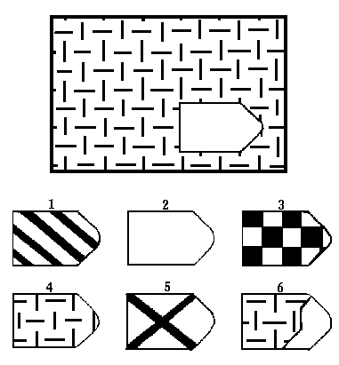
Í

